**Инструкция по настройке для назначения анализов в процедурный кабинет**

Для работы с назначением анализов в процедурный кабинет необходимо:

* Создать пользователя с специальностью медицинская сестра процедурной
* Настроить соотношение подразделения, анализа, специальности врача в АРМ анализы
* Настройка графика работы процедурного кабинета
* Переключить ключ 700 в рабочее положение

**Создание пользователя:**

1. Зайти в АРМ Администратора => Персонал
2. Нажать на кнопку «Добавить сотрудника»

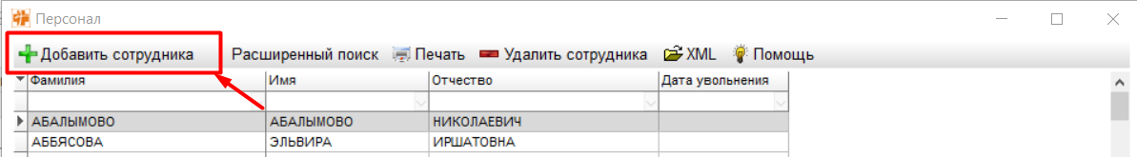

1. Заполнить все обязательные поля для создания учетной записи на вкладке «Информация о сотруднике», а именно:  
   - ФИО;  
   - Дата рождения;  
   - Пол;  
   - ИНН;  
   - Специальность, полученная в вузе;  
   - СНИЛС;  
   - ОМС;  
   - Статус;

- Место рождения;  
- Дата приема на работу.

Внести данные документа, удостоверяющего личность:  
3.1) Нажать на * для добавления новой записи  
3.2) Выбрать вид документа  
3.3) Внести серию, номер, дату выдачи, кем выдан   
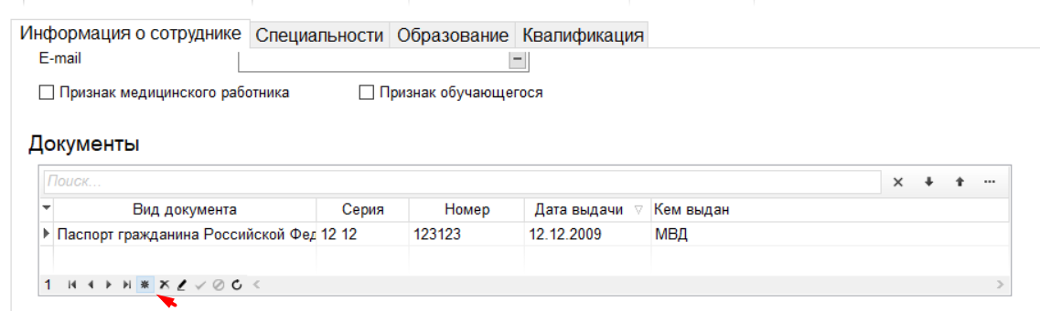

1. Перейти во вкладку «Специальности», нажать на «Добавить специальность»  
   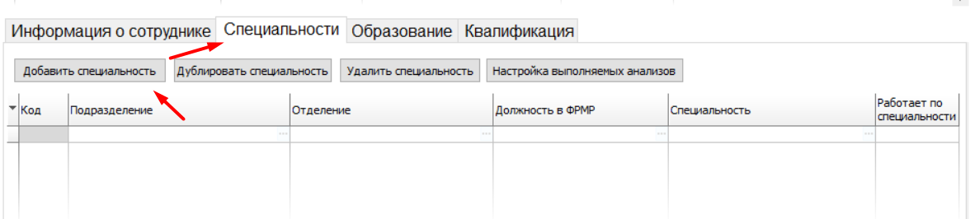
2. Выбрать подразделение и отделение, где находится процедурный кабинет

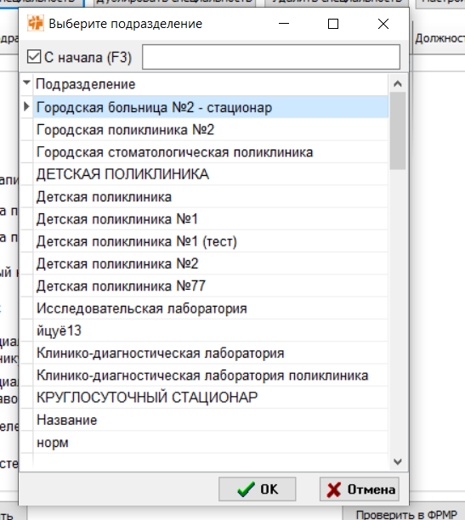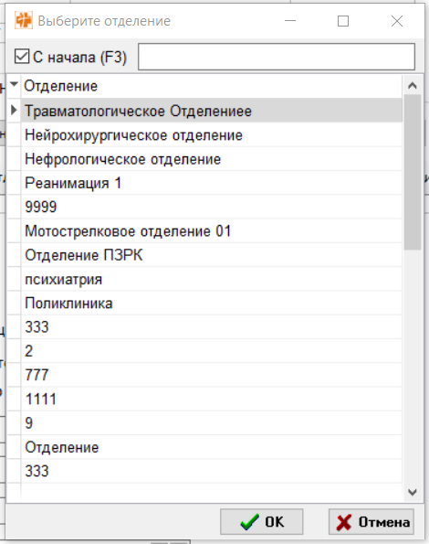

1. Выбрать специальность: обязательно выбирать 192 Медицинская сестра Процедурной

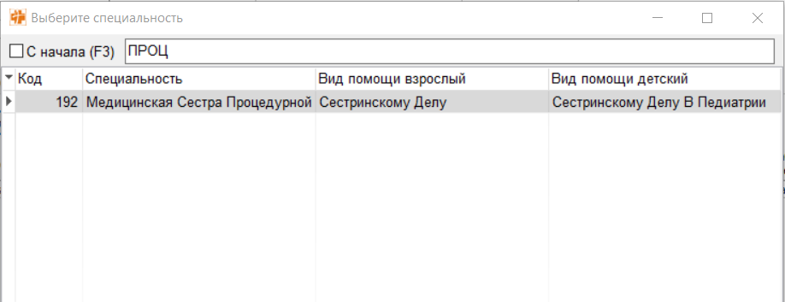

1. Указать должность ФРМР: 171 Медицинская сестра процедурной

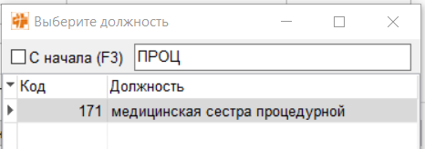

1. Указать код Специальности по ТФОМС и по фед. Справочнику, 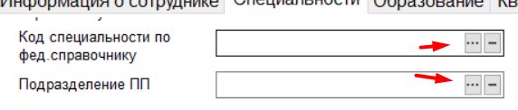
2. Указать дату выдачи (последнего продления) сертификата по специальности (нажать на …, проставить дату начала и дату окончания действия сертификата)

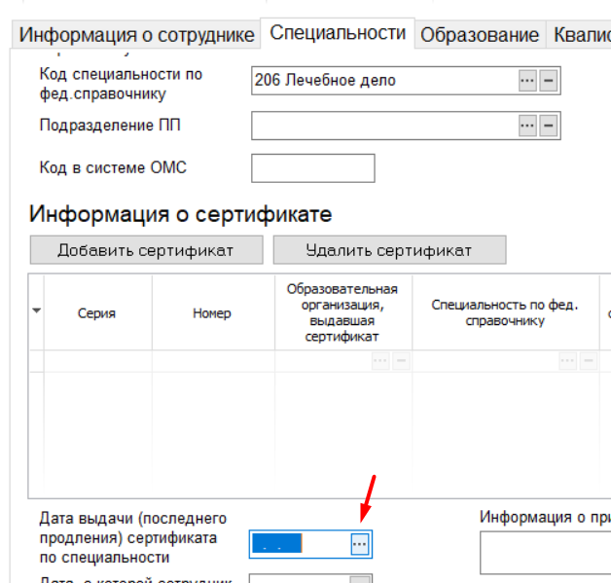

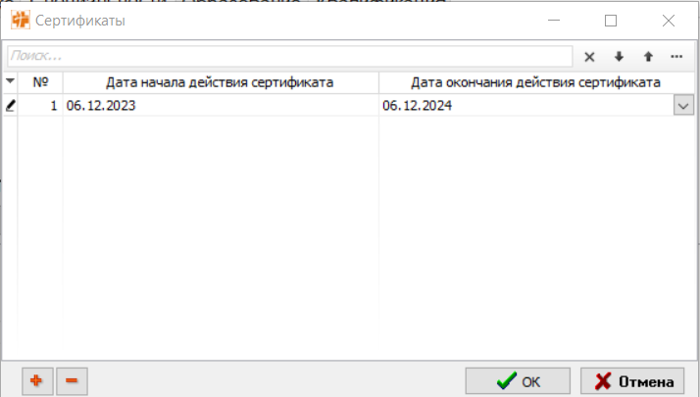

1. Нажать «Сохранить»  
   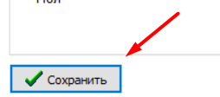

**Настройка соотношения для расписания**

1. Зайти в АРМ Анализы
2. Перейти во вкладку Настройка соотношения для расписания
3. Сверху выбрать медицинскую организацию  
   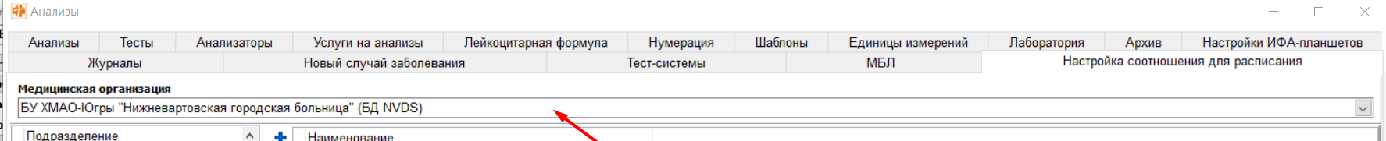
4. В левой таблице выбрать подразделение откуда будут назначать анализы, нажать на него

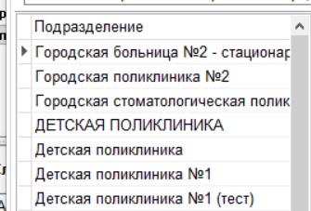

1. В верхней таблице выбрать специальность (МЕДИЦИНСКАЯ СЕСТРА ПРОЦЕДУРНОЙ) как у созданной ранее учетной записи. Чтобы добавить, нужно нажать на +. После выбора нажать ок.  
   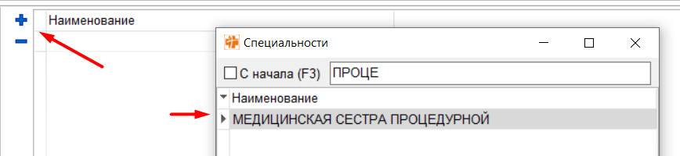
2. В нижней таблице выбрать анализы, которые по которым необходимо брать забор в процедурном кабинете. Для добавления нажать на +, выбирать анализы нужно галочками, затем нажать ок.

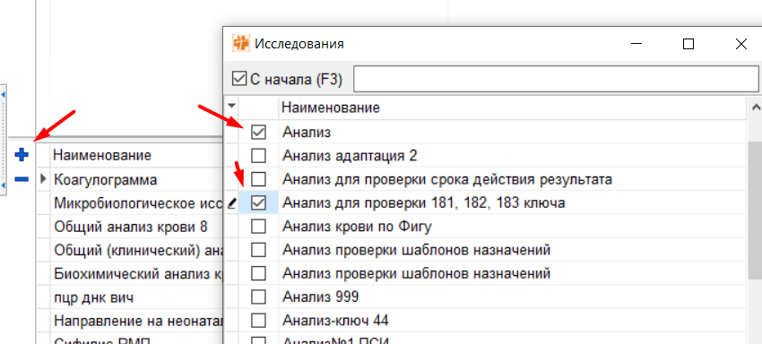

1. Нажать «Сохранить»

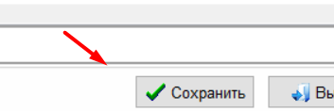

**Настройка графика работы процедурного кабинета**

1. Зайти в АРМ Врача поликлиники
2. Выбрать ФИО учетной записи для процедурного кабинета со специальностью медицинская сестра процедурной
3. Составить расписание в графике медсестры процедурного кабинета кнопка «Граф.»

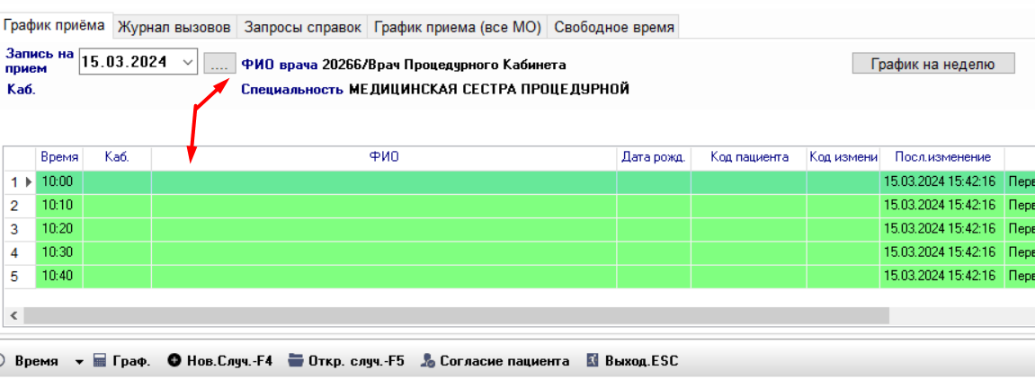

Так же составить расписание в графике медсестры процедурного кабинета можно в АРМ Call-центр, кнопка «Граф.» - и выбрать необходимого специалиста.

**Смена положения ключа**

1) Зайти в АРМ Администратора

2) Зайти в Настройки комплекса

3) Перевести ключ 700 в значение 1 или 2.   
1 – если планируется назначение как АРМ Врача поликлиники, так и в АРМ Врача стационара  
2 – Если планируется только в АРМ Врача поликлиники

